Додаток 12
до Правил перевезень вантажів автомобільним транспортом в Україні

СХЕМИ
розміщення тварин у кузові напівпричепа
(позиціями зазначені етапи вантаження)
Перегородки 1, 2, 3 у відкритому положенні
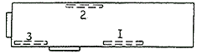
Вантаження тварин через задні двері - трап із землі
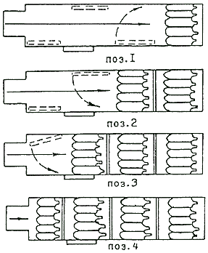

Вантаження тварин через бокові двері - трап з естакади
